07/26-04

Ebero AG besetzt Aufsichtsrat neu

Ulrich R. Hezel ist neuer Vorsitzender –
Robert H. Bloemers legt Amt nieder

Die Ebero AG stellt ihren Aufsichtsrat neu auf: Ulrich R. Hezel übernimmt den Vorsitz. Anke Eickhoff wird stellvertretende Vorsitzende und Hanns-Otto Entenmann komplettiert das Trio. Robert H. Bloemers (ehemals Imbema Holland B.V.) hat sein Amt niedergelegt.

Der Aufsichtsrat der Ebero AG ist neu besetzt: Zum Vorsitzenden wurde Ulrich R. Hezel bestimmt – ein Betriebswirt, der von 2002 bis 2011 Geschäftsführer der Düker GmbH & Co. KGaA in Karlstadt und Laufach war. Er leitete das Unternehmen neuneinhalb Jahre lang, bevor er in den Ruhestand ging. Es folgten ehrenamtliche Tätigkeiten in verschiedenen Fachgremien und Branchenorganisationen der Entwässerungstechnik und Rohrindustrie. Hezel tritt die Nachfolge für Robert H. Bloemers an, der sein Amt niederlegt. In einer feierlichen Zusammenkunft dankte der Aufsichtsrat Bloemers für sein langjähriges Engagement in der Arbeit des Gremiums. Zwischen der Ebero AG und Imbema besteht eine langepartnerschaftliche Zusammenarbeit. Robert H. Bloemers (79) ist nicht mehr operativ bei Imbema aktiv; die Unternehmensnachfolge liegt inzwischen bei seinem Sohn. „Wir bedanken uns bei Robert H. Bloemers für 14 Jahre vertrauensvolle Zusammenarbeit. Unsere Unternehmemsentwicklung hat er in dieser Zeit mit Weitblick und großem persönlichem Engagement begleitet“, so Carsten Schweneker, Vorstandsvorsitzender der Ebero AG.

Stellvertretende Vorsitzende bei der Ebero AG wird Anke Eickhoff, die seit 2009 Geschäftsführerin der Zapp‑Zimmermann GmbH ist. Mit ihrem Bruder hat sie das traditionsreiche Familienunternehmen erfolgreich von einem Handwerksbetrieb zu einem modernen Industrieunternehmen weiterentwickelt. Bestehendes Mitglied des Ebero-Aufsichtsrats bleibt nach wie vor Hanns‑Otto Entenmann.

Nun beginnt mit Ulrich R. Hezel, Anke Eickhoff und Hanns-Otto Entenmann das nächste Kapitel – wir freuen uns auf die Zusammenarbeit in der aktuellen Besetzung und sind davon überzeugt, dass wir wieder jemanden berufen konnten, der mit seinem großen Erfahrungsschatz Impulse zur Weiterentwicklung geben kann“, so Schweneker.

ca. 2.200 Zeichen

Über die EBERO FAB GmbH – Partner für
kommunale Infrastruktur, Breitband und Smart City

EBERO FAB ist ein spezialisierter Anbieter für Beschaffung und Logistik im Bereich kommunaler Infrastruktur. Das Unternehmen unterstützt Städte, Gemeinden und kommunale Betriebe bei der Auswahl, Bereitstellung und Umsetzung praxisorientierter Technologien – von der Planung bis zur operativen Umsetzung – in enger Zusammenarbeit mit etablierten Partnern. Mit umfassender Erfahrung in Beratung, Produktmanagement und Logistik gilt EBERO FAB als führender Fachhändler für erdverlegte Leitungs- und Breitbandinfrastrukturen. Darüber hinaus engagiert sich das Unternehmen aktiv in den Bereichen Smart City, kritische Infrastruktur, Logistik und E-Business und zählt hier zu den anerkannten Ansprechpartnern für Kommunen und Versorgungsunternehmen. Das Leitmotiv „Wissen. Können. Liefern.“ steht für den Anspruch, technisches Know-how, praxisnahe Lösungen und zuverlässige Lieferketten zu verbinden – zum Nutzen einer zukunftsfähigen kommunalen Infrastruktur.

Bildunterschriften

Das Bildmaterial in hoher Auflösung erhalten Sie unter: https://drive.kommunikation2b.de/d/s/19FhLpHAdZg60bHZ0qExPtVxLCmnRjxL/Nnd53aaLg6AhYemtLj22pxVwYuHBfsqT-abVgrRfPYg0
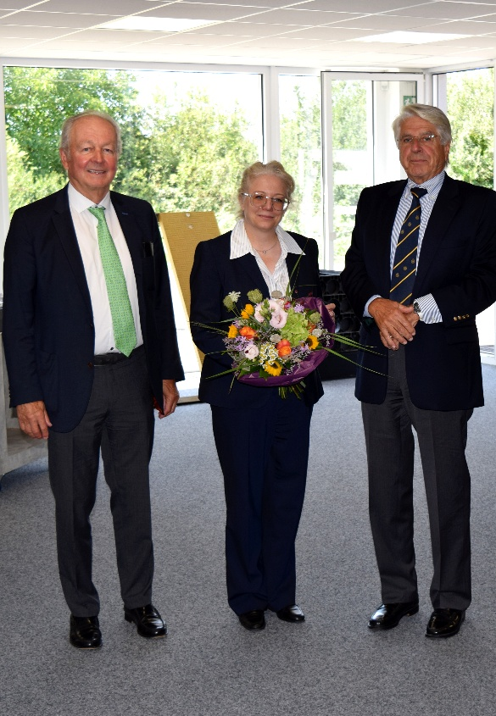
[26-04 Neuer Aufsichtsrat]
Der neue Aufsichtsrat der Ebero AG: Ulrich R. Hezel, Anke Eickhoff und Hanns-Otto Entenmann.
Foto: EBERO FAB GmbH
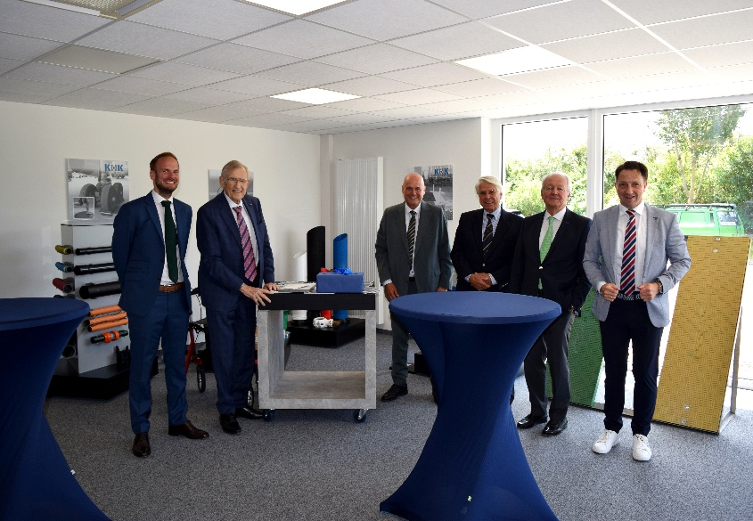
[26-04 Ehemaliger Aufsichtsrat]
Zusammenkunft vom ehemaligen Aufsichtsrat und Vorstand der Ebero AG (v.l.n.r.): Philipp Schweneker (Vorstand), Robert H. Bloemers (ehemaliger Vorsitzender des Aufsichtsrats), Carsten Schweneker (Vorstandsvorsitzender), Hanns-Otto Entenmann (Aufsichtsratsmitglied), Ulrich R. Hezel (neuer Vorsitzender des Aufsichtsrats) und Ronald Hentzgen (Vorstand).
Foto: EBERO FAB GmbH

Rückfragen beantwortet gern:

EBERO FAB GmbH
Ina Stolle
Tel. +49 2238 96529-508
eMail: ina.stolle@ebero.com
www.ebero-fab.com
Kommunikation2B
Viktoria Blanke
Tel. +49 (0) 231 330 49 323
eMail: v.blanke@kommunikation2b.de
www.kommunikation2b.de

